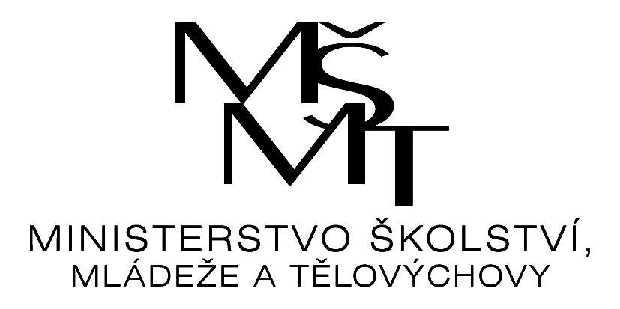

# **Výsledky**

# **okresního kola ve volejbale**

**Pořadatel: Gymnázium, Cihelní 410, Frýdek - Místek**

**Datum: 22. 10. 2024**

**Místo: tělocvičny školy**

**Kategorie: V. dívky**

**Počet družstev: 8**

**Počet hráček: 73**

**Realizace soutěže byla podpořena Ministerstvem školství, mládeže a tělovýchovy.**

Skupina A

|  |  |  |  |  |  |  |  |  |
| --- | --- | --- | --- | --- | --- | --- | --- | --- |
| Škola | | 1 | 2 | 3 | 4 | skóre | body | pořadí |
| 1 | Gymnázium Cihelní  Frýdek - Místek |  | 1 : 1 | 2 : 0 | 2 : 0 | **5 : 1** | **5** | **1.** |
| 2 | Gymnázium  Frýdlant n. O. | 1 : 1 |  | 2 : 0 | 1 : 1 | **4 : 2** | **4** | **2.** |
| 3 | SŠ Infotech  Frýdek - Místek | 0 : 2 | 0 : 2 |  | 0 : 2 | **0 : 6** | **0** | **4.** |
| 4 | SZŠ  Frýdek - Místek | 0 : 2 | 1 : 1 | 2 : 0 |  | **3 : 3** | **3** | **3.** |

Skupina B

|  |  |  |  |  |  |  |  |  |
| --- | --- | --- | --- | --- | --- | --- | --- | --- |
| Škola | | 1 | 2 | 3 | 4 | skóre | body | pořadí |
| 1 | SPŠ, OA a JŠ  Frýdek - Místek |  | 2 : 0 | 2 : 0 | 2 : 0 | **6 : 0** | **6** | **1.** |
| 2 | Gymnázium  Třinec | 0 : 2 |  | 0 : 2 | 2 : 0 | **2 : 4** | **2** | **3.** |
| 3 | Gymnázium P. Bezruče  Frýdek - Místek | 0 : 2 | 2 : 0 |  | 2 : 0 | **4 : 2** | **4** | **2.** |
| 4 | SOŠ Lískovecká  Frýdek - Místek | 0 : 2 | 0 : 2 | 0 : 2 |  | **0 : 6** | **0** | **4** |

Semifinále: 1A – 2B Gymnázium Cihelní FM - Gymnázium PB FM 2 : 0

Semifinále: 2A – 1B SPŠ, OA a JŠ FM – Gymnázium Frýdlant n. O. 2 : 1

O 3. místo: Gymnázium PB FM - Gymnázium Frýdlant n. O. 0 : 2

**Finále: Gymnázium Cihelní FM – SPŠ, OA a JŠ FM 2 : 0**

### **Celkové pořadí:**

1. Gymnázium, Cihelní 410, 738 01 Frýdek – Místek
2. SPŠ, OA a JŠ, 28. října 1598, 738 01 Frýdek – Místek
3. Gymnázium, nám. TGM 1260, 739 11 Frýdlant n. O.

4. Gymnázium Petra Bezruče, ČSA 517, 738 01 Frýdek – Místek

5. SZŠ, Tř. T. G. Masaryka 451, 738 01 Frýdek – Místek

6. Gymnázium, Komenského 713, 739 61 Třinec

7. SOŠ, Lískovecká 2089, 738 01 Frýdek - Místek

8. SŠ Infotech, Pionýrů 2069, 738 01 Frýdek - Místek

Mgr. Hana Zelová Mgr. Sylva Kubalová

ředitel soutěže garant soutěže